高台县城区生活污水处理厂 ps_id=’620724000001’ 的企业负责人之一 权磊15569809879 现在要负责盐池工业园区污水处理厂ps_id=’297edff873f9eb9e017458073ff600b0’，且手机号更换为13919751003。张掖市环保局用户在环保端的“企业端账号管理”模块下 将高台县污水处理厂下面的权磊删除，并在盐池污水处理厂重新添加保存后，看不到权磊这个用户（如下图），且这个用户无法登陆企业端，请研发协助解决。
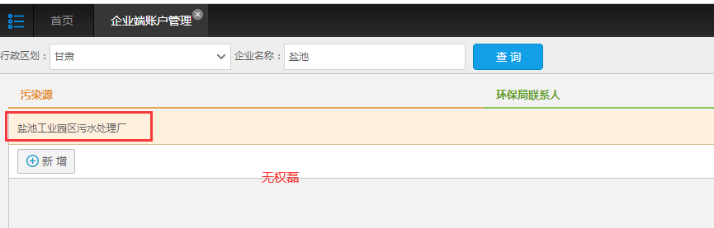
远程:
向日葵772961948 9883
通讯/交换10.1.1.13 administrator ZY6200MYsee
数据库10.40.115.42 administrator Hb=999<>www
应用10.40.115.41 administrator Hb=999<>www
平台http:// 10.40.115.41:8080/jointos/app appadmin 密码q1w2e3r4t5

